**Carga de datos:**

**Leer el archivo XML y cargar los datos en la base de datos orientada a objetos:**

Es un métodos llamado *insertarBBDD_a_neodatis()*

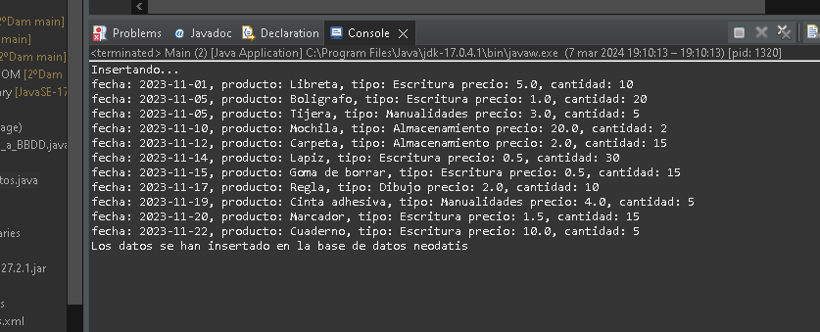

Así se vería en Neodatis:

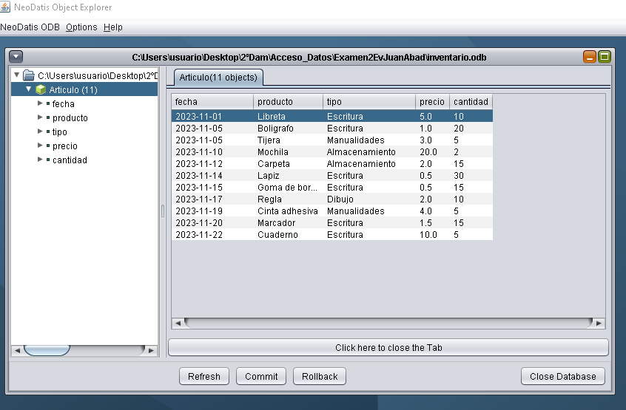

**Análisis de datos en Neodatis:**

**¿De qué producto tiene la mayor cantidad de unidades de inventario?:**

Método: consultas.Articulo_con_mayor_num_unidades();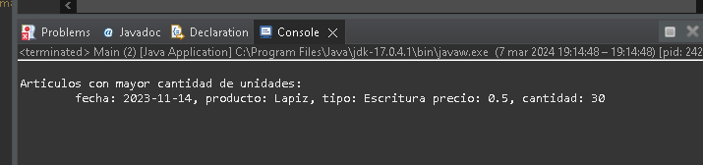

**Calcular la cantidad de artículos por tipo:**

Método: System.***out***.println("\nCantidad de articulos por tipo: \n"+consultas.Cant_articulos_por_tipo());

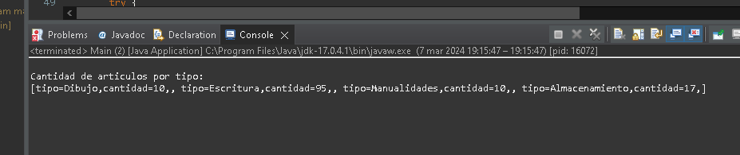

**Calcular el inventario total, suma de precio x cantidad de todos los artículos:**

Método: consultas.Calc_inventario_total();

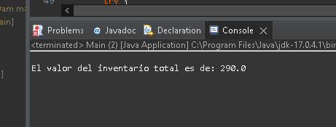

**Análisis de datos en SQLITE:**

**Traspasar los datos desde Neodatis a una tabla SQLITE:**

Código importante: //codigo necesario para conectarse a SQLite y crear la tabla inventario

AccesoDatos.*conectar*("jdbc:sqlite:inventario.db"); //se conecta a la BBDD indicada

AccesoDatos.*crearTabla*(); //crea la tabla en la BBDD, en caso de que no sea la primera vez se duplicarán los datos

//Insertando BBDD de neodatis a SQLite

*insertarBBDD_a_SQLite*(consultas);

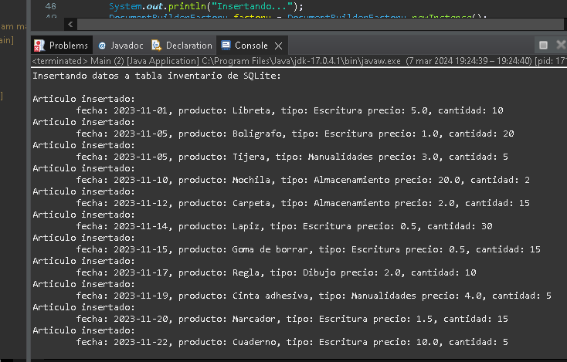

**Realizar las mismas consultas que en el apartado anterior:**

**¿De qué producto tiene la mayor cantidad de unidades de inventario?:**

Método: AccesoDatos.*Articulo_con_mayor_num_unidades*();

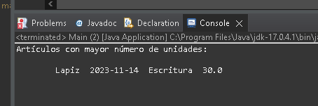

**Calcular la cantidad de artículos por tipo:**

Método: AccesoDatos.*Cant_articulos_por_tipo*();

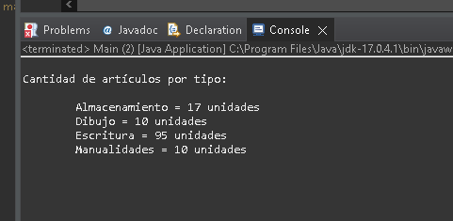

**Calcular el inventario total, suma de precio x cantidad de todos los artículos:**

Método: AccesoDatos.*Calc_inventario_total*();

